**井盖物联监测终端**

**技术规格书**

**深圳威惠智能科技有限公司**

# 一、简介

NB-IoT井盖智能终端，内置Bore OS物联网操作系统，采用专门定制的高灵敏度平衡检测芯片、光线感应芯片检测井盖的位移变化及井内的光线变化，当井盖被非法打开时，系统检测到井盖的变化幅度，经过滤波和门限分析，并结合后台的大数据，通过AI算法确认为真实井盖异动后，系统会通过NB-IoT网络把消息传输至井盖管理 系统平台及管理员手机上，及时通知相关人员处理，从而最大限度避免伤害与损失。本产品具有高可靠性、超长待机、无线传输、安装简易等特点。

本产品还可以在积累大量数据后，通过井内光线变化的差异，并结合相邻近区域的数据，推断出井盖的破损情况。

# 二、产品功能及特点

1. 具备监测井盖异常打开、倾斜、移动、被盗等实时报警功能。
2. 可通过井下的光线变化检测井盖的破损状况。
3. 具备实时时钟功能，可以进行周期自检上报。
4. 支持上报周期可设置。
5. 具备上传供电电池电压的功能。
6. 具备激活开关功能。
7. 支持通讯模组无线侧基本数据读取功能。
8. 支持远程配置联网IP和端口号。
9. 支持配接电信平台，移动平台，联通平台，直推客户平台等多种接入方式。

# 三、技术参数及指标

|  |  |  |
| --- | --- | --- |
| 项目参数名称 | | 内容 |
| 型号 | | WH-MCT-NB-S81 黑色倾角监测井盖监控器  WH-MTL-NB-S81 透明外壳倾角+光敏监测井盖监控器 |
| 电池 | 标称电压 | 3.6V DC |
| 极限工作电压 | 2.8V DC |
| 电池容量 | 不低于8000mAH |
| 整机功耗 | 休眠电流 | ≤15uA |
| 最大功耗 | ≤2W@3.6V |
| 工作年限 | ≥3年（通讯良好，1天1次自检） |
| 通讯接口 | 无线通信 | NB-IoT(远程)（B3/B5/B8全网通） |
| 测量功能 | 光传感器精度 | 0.028lux |
| 电池电压 | 测量范围为2.8-3.6V，误差为±0.2V |
| 报警阈值 | 可配置 | 角度：15-90度  照度：50-1000Lux |
| 指示功能 | LED灯 | 在设备内部，代表运行或联网的情况 |
| 外观和尺寸 | 尺寸 | 尺寸φ110X40mm(不含磁铁) |
| 天线 | 内置FPC天线方式 |
| 材质及抗压 | 材质为PC能承受20kg/cm2以内的压力冲击 |
| 安装 | 高强度磁铁吸附/螺栓固定 |
| 防护 | 防护等级IP68，防潮，防凝露 |

**表1技术指标要求表**

**有害气体监测传感器（可选）**

井下有害气体监测功能实现井下四种气体浓度的定时采集检测。气体取样采取自然扩散式，即通过传感器探头直接接触监测空气环境实现。

1. 具备声光报警功能， 报警时通过蜂鸣器和高亮 LED 指示灯闪烁实现。
2. 配备有害气体传感器；
3. 有害气体检测类型： CH4（甲烷）、O2（氧气）、CO（一氧化碳）、H2S（硫化氢）；
4. 温度精度：温度 0.1℃；
5. 供电方式：3.6V 锂电池，内置电池待机时间不少于 1 年；
6. 工作温度：-25℃～+80℃；
7. NB-IOT 物联网支持运营商三网通；报警时间设计小于 30 秒；
8. 选用自研的云服务或政府指定的“政务云”；
9. 防护等级：传感器部分 IP65，控制器部分IP68；
10. 外壳材质：ABS；内置天线和防雷设计；

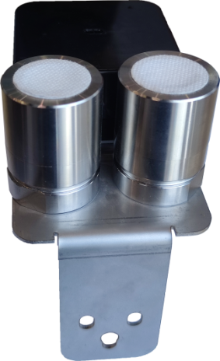 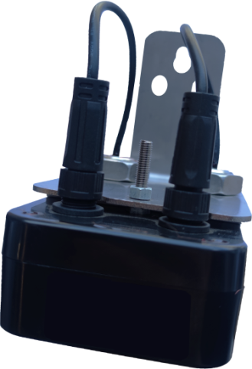 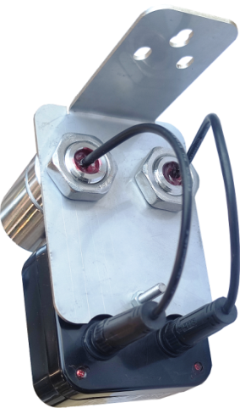

# 四、环境指标

|  |  |
| --- | --- |
| **指标名称** | **详细参数** |
| 工作温度（℃） | -40℃～85℃ |
| 贮存温度（℃） | -45℃～90℃ |
| 工作湿度 | 5%～100% |
| 大气压kPa | 63.0～ 106.0（海拔 4000m 及以下） |

**表2环境指标要求表**

# 五、设备性能及安全

|  |  |
| --- | --- |
| 通信响应时间 | ＜45s |
| 平均无故障时间 | ≥30000小时 |
| 报警数据误报率 | ≤0.1% |
| 报警数据漏报率 | ≤0.1% |
| 电磁兼容性 | 符合IEC 61000-4-2、3、4、5 |
| 常态下绝缘电阻 | ≥100MΩ |
| 湿热下绝缘电阻 | ≥2MΩ |
| 泄漏电流 | ＜5mA |

**表3安全指标要求表**

# 六、设备外观

型号：WH-MTL-NB-S81

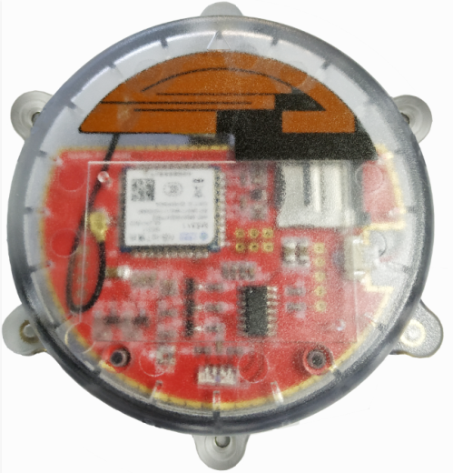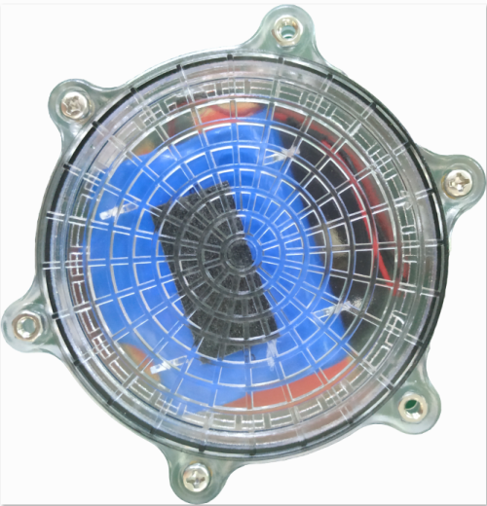

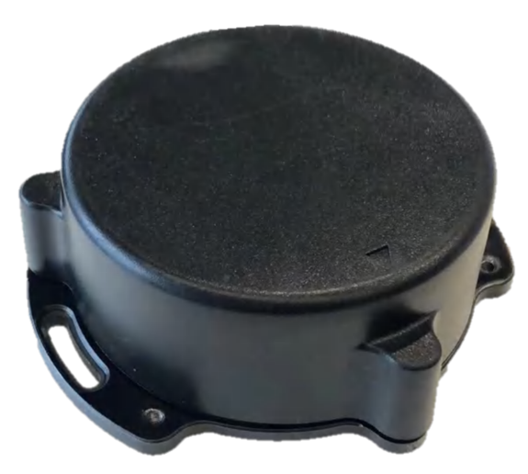型号：WH-MCT-NB-S81

# 七、安装说明

**方式一：磁吸式**

智能井盖监控器利用强磁铁吸附在井盖下面。

1. 磁吸式智能井盖监控器适合安装在铸铁井盖下面，靠近加强筋的位置。

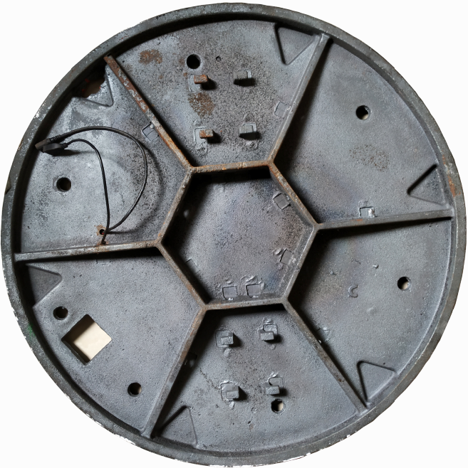

1. 安装前要将井盖下面安装部位的锈迹清除干净，露出铸铁本体，并喷涂一层快干防锈漆。
2. 待防锈漆晾干后，先在磁铁上用纸皮隔开，将智能井盖监控器吸附在安装位置，待吸附上井盖后再抽离纸皮，并轻拉一下，测试吸附强度。注意：强磁铁吸力强大，并且易碎，吸附时，必须用纸皮隔开，不能直接吸附，防止磁铁受冲击破损。

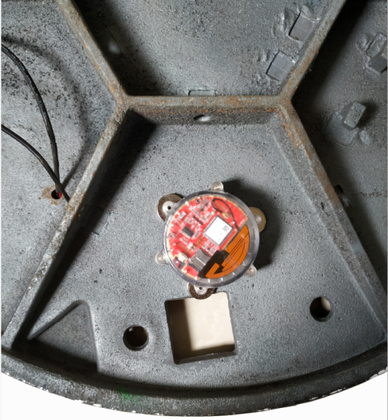 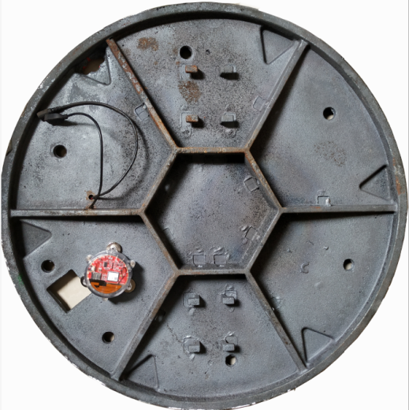

1. 安装后在智能井盖系统中心后台查看设备信息，并开、关井盖进行测试，确定设备上报信息正常。

**方式二：夹持式**

1. 井盖中心六边形加强筋上打孔；

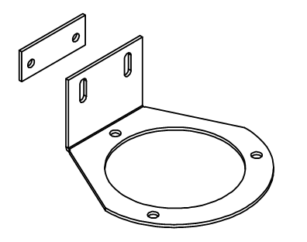

1. 监测终端通过螺丝安装在支架上，支架安装在井盖底部中心六边形加强筋的任意一条边上；

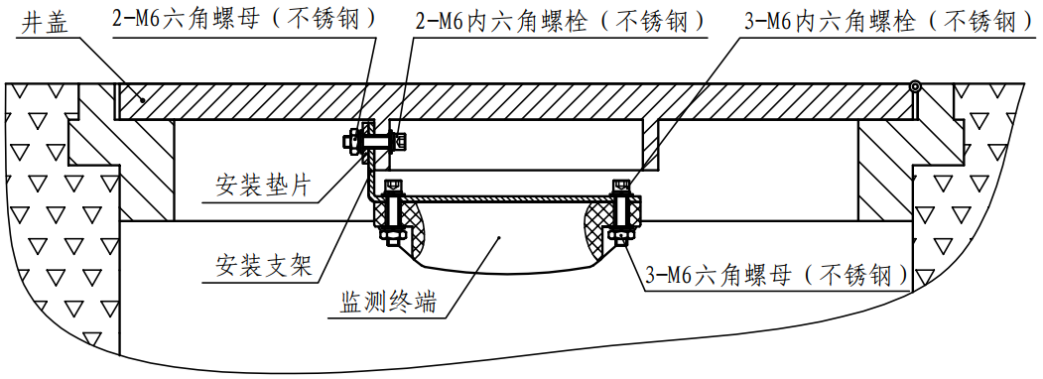

**方式三：螺丝固定**

直接用螺丝在挂耳处固定

